Informationen MVB4 07. Januar 2020

Materialien
- ergänzen mit «Stark durch Beziehung»
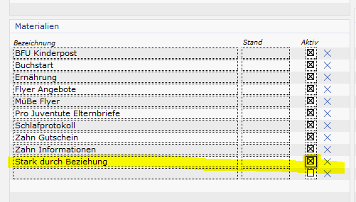

Adressen
- ergänzen mit GZF Rheinfelden

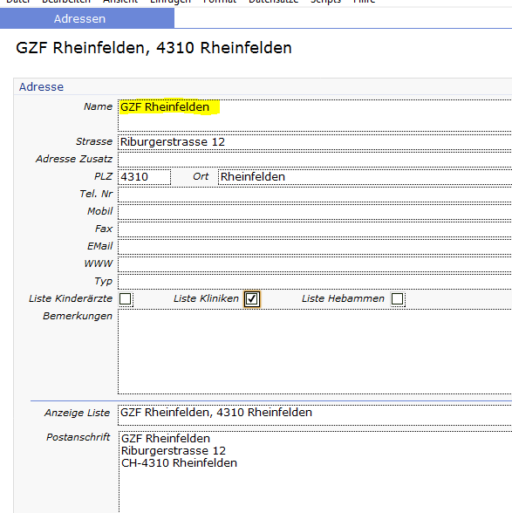
Herkunft
- ist bei den meisten in den Basisdaten leer. Das ist ok!
- Es erscheint automatisch, wenn ihr im Familienstammblatt auf das Bleistift hinter «Herkunft» klickt die Liste aller Länder
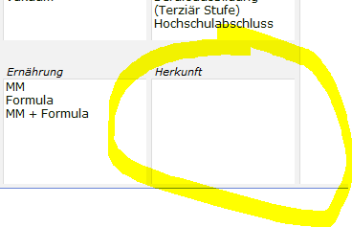
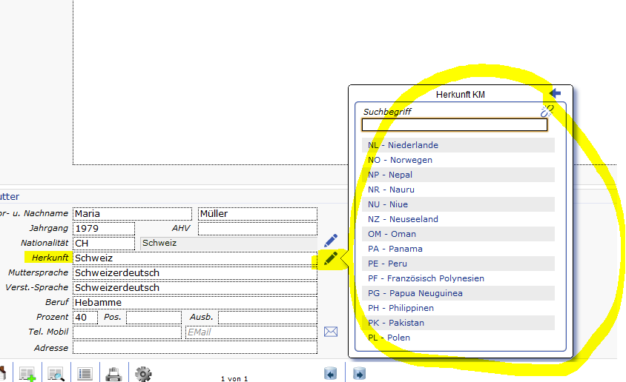

Nationalität = Welcher Pass besitzt die Person
Herkunft = aus welchem Land kommt sie ursprünglich – Nur eintragen, wenn es nicht mit der Nationalität übereinstimmt
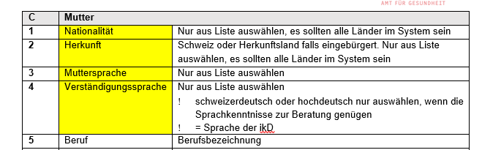

Terminvereinbarung
Terminvereinbarungen – keine Erstkontakte – können aktuell nicht erfasst werden. Ich bin das noch am Abklären, da es scheinbar ein Bedürfnis ist. Momentan – so auch im Thurgau, kann eine Strichliliste geführt werden. Ich habe euch einen Entwurf vorbereitet, aufgeteilt in Monate (siehe «Reiter» ganz unten). Kommt im Anhang mit.

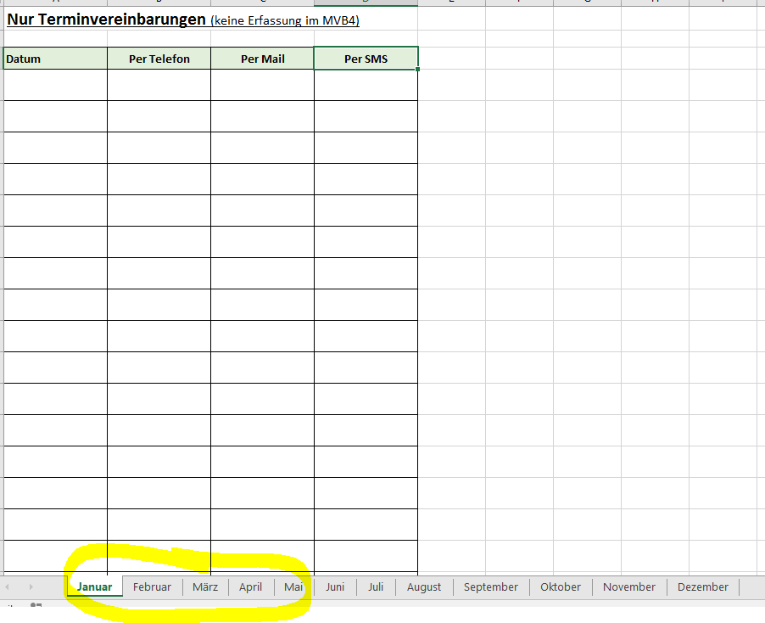

Beratungszeit und Arbeitszeit

Arbeitszeit Immer erfassen, die Gesamte Zeit, die ihr für die Klienten gebraucht habt z.B. 5 Min vor der Beratung eingelesen, 25 Min effektive Beratung mit den Eltern, 10 Min Nachbearbeitung = 40 Minuten Arbeitszeit

Beratungszeit = Effektive Zeit mit den Eltern in diesem Fall 25 Minuten = Kurze Beratung
Die Felder im Setup müssen leer bleiben (wenn ihr sonst 40 Minuten eingibt, würde es eine lange Beratung automatisch ausfüllen, was aber falsch wäre.)

